**Universidad De Carabobo**

**Facultad De Ciencias De La Educación**

**Escuela De Educación**

**Departamento De Biología Y Química**

**Trabajo Especial De Grado**

**“PLATAFORMA VIRTUAL SOCRATIVE COMO ESTRATEGIA DE EVALUACIÓN DEL CONTENIDO DE GASES DIRIGIDO A LOS ESTUDIANTES DE 4to AÑO DE LA U.E. COLEGIO LA ESPERANZA DE VALENCIA”**

Naguanagua, julio de 2015

**Universidad De Carabobo**

**Facultad De Ciencias De La Educación**

**Escuela De Educación**

**Departamento De Biología Y Química**

**Trabajo Especial De Grado**

**“PLATAFORMA VIRTUAL SOCRATIVE COMO ESTRATEGIA DE EVALUACIÓN DEL CONTENIDO DE GASES DIRIGIDO A LOS ESTUDIANTES DE 4to AÑO DE LA U.E. COLEGIO LA ESPERANZA DE VALENCIA”**

**Tutor:** Milagros Ruiz **Autor:** Román Z. Humberto J.

CI: 19.525.222

Naguanagua, julio de 2015

**AGRADECIMIENTOS**

*Primero, a Dios Padre Todopoderoso, por darme la vida y la voluntad de culminar mis proyectos.*

*A mi madre, apoyo incondicional en toda mi vida y mis decisiones*

*A mi familia que siempre estuvo cuando se lo necesito, en especial mi tía que fue un gran apoyo.*

*Y para terminar a mis profesores y compañeros que siempre estuvieron para brindar esa mano amiga y darme todos sus conocimientos*

**ÍNDICE GENERAL**

**Contenido………………………………………………………………………………p.p.**

Agradecimiento

Índice

Introducción

Resumen

Capítulo I: El Problema…………………………………………..………………………….9

Planteamiento del problema…………………………………………………………………9

Objetivos de la investigación………………………………………………………………12

Objetivo general……………………………………………………………………………12

Objetivos específicos………………………………………………………………………12

Justificación………………………………………………….……………………………..13

Capitulo II: Marco teórico………………………………………………………….………15

Antecedentes de la investigación………………………………………………….……….15

Fundamentos teóricos…………………………………………….………………………..17

Ley de Boyle……………………………………………………………………………….18

Ley de Charles……………………………………………………………………………...18

Ley de Gay-Lussac…………………………………………………………………………18

Tecnologías de información y comunicación……………………………………………...19

Fundamentos Legales………………………………………………………………………20

Constitución de República Bolivariana De Venezuela (1999)…………………………….20

Artículo 108………………………………………………………………………………..20

Artículo 110………………………………………………………………………………..20

Decreto N° 825…………………………………………………………………………….20

Artículo 5…………………………………………………………………………………..20

Artículo 8…………………………………………………………………………………..20

Decreto N° 3390……………………………………………………………………………20

Artículo1…………………………………………………………………………………...20

Artículo 10…………………………………………………………………………………20

Capitulo III: Marco Metodológico…………………………………………………………22

Diseño de la Investigación…………………………………………………………………22

Tipo de Investigación……………………………………………………………………....22

Nivel de la Investigación…………………………………………………………………...23

Modalidad de la Investigación……………………………………………………………..23

Población y Muestra……………………………………………………………………….24

Técnica e Instrumento de Recolección de Datos…………………………………………..24

Validez y Confiabilidad del Instrumento…………………………………………………..25

Capitulo IV: Análisis De Resultados………………………………………………………27

Análisis de los resultados………………………………………………………….……….27

Estudio de la Factibilidad………………………………………………………………….43

Factibilidad Económica…………………………………………………………………….44

Factibilidad Técnica………………………………………………………………………..45

Factibilidad Operacional……………………………………………………………….......45

Recomendaciones…………………………………………………………………………..45

Propuesta…………………………………………………………………………………46

Presentación………………………………………………………………………………46

Justificación………………………………………………………………………………46

Objetivos………………………………………………………………………………….47

Propósito………………………………………………………………………………….47

Contexto…………………………………………………………………………………..47

Descripción de la propuesta………………………………………………………………48

Anexos

**ÍNDICE DE TABLAS**

Tabla.…………………………………………………………………………………….p.p.

Tabla N°1……………………………………………..……………………………………26

Tabla N°2………………………………………….……………………………………….27

Tabla N°3…………………………………………………………………………………..28

Tabla N°4…………………………………………………………………………………..29

Tabla N°5………………………………………………………………………………......30

Tabla N°6…………………………………………………………………………………..31

Tabla N°7…………………………………………………………………………………..32

Tabla N°8…………………………………………………………………………………..33

Tabla N°9…………………………………………………………………………………..34

Tabla N°10………………………………………………………………………………....35

Tabla N°11…………………………………………………………………………………36

Tabla N°12………………………………………………………………………………....37

Tabla N°13…………………………………………………………………………………38

Tabla N°14…………………………………………………………………………………39

Tabla N°15…………………………………………………………………………………40

Tabla N°16…………………………………………………………………………………41

**ÍNDICE DE GRÁFICOS**

Grafico…………………………………………………………………………………….p.p.

Grafico N°1………………………………………………………………………………...28

Grafico N°2………………………………………………………………………………...29

Grafico N°3………………………………………………………………………………...30

Grafico N°4………………………………………………………………………………...31

Grafico N°5………………………………………………………………………………...32

Grafico N°6………………………………………………………………………………...33

Grafico N°7………………………………………………………………………………...34

Grafico N°8………………………………………………………………………………...35

Grafico N°9……………………………….………………………………………………..36

Grafico N°10……………………………………………………………………………….37

Grafico N°11……………………………………………………………………………….38

Grafico N°12……………………………………………………………………………….39

Grafico N°13…………………….…………………………………………………………40

Grafico N°14……………………………………………………………………………….41

Grafico N°15……………………………………………………………………………….42

**INTRODUCCIÓN**

En la sociedad actual existe una gran variedad de cambios drásticos que nos rodean, en realidad este fenómeno viene sucediendo desde hace mucho tiempo con lo que se conoce como tecnología, hace unos 1000 años se inventó la imprenta, para ese entonces fue un cambio drástico que revoluciono el mundo.

Si tomamos el ejemplo anterior, hace mil años no existía la manera de difundir la innovación tan rápidamente como ahora, hoy en día se habla de computadoras de alta velocidad y se podría decir que el internet es uno de los grandes avances del último siglo.

En el proceso educativo estas tecnologías también han avanzado de manera rápida, desde el uso de libros de textos, que ha quedado olvidado por algunos, hasta equipos móviles que cada persona lleva en el bolsillo, equipos que tienen las mismas capacidades de una computadora pero en versión móvil. En estos equipos, estudiantes y docentes del denominado siglo XXI pueden realizar una gran cantidad de tareas, investigaciones y documentos; por esto es deber del docente mejorar y actualizar la experiencia educativa haciendo uso de herramientas innovadoras que motiven el proceso de enseñanza aprendizaje.

Estas herramientas están a disposición de todos en plataformas virtuales que se pueden descargar al móvil gratuita y fácilmente. La plataforma socrative en particular da la oportunidad de evaluar de manera interactiva al aprendiz haciendo las evaluaciones más accesibles en el caso particular de las leyes de gases, proceso que se estudia a continuación.

**CAPITULO I**

**EL PROBLEMA**

**Planteamiento del Problema**

Las Tecnologías de la Información y la Comunicación (TIC) están cada día ocupando un papel importante en la sociedad actual, el fácil y rápido manejo de la información ha generado que las comunicaciones abran nuevos paradigmas, donde el ámbito educativo no se puede quedar atrás, por lo tanto es fundamental que los docentes de las distintas áreas del conocimiento incluyan las herramientas tecnológicas en el aula de clases.

En este aspecto, es necesario señalar que las tecnologías de **Redes y Comunicaciones** han mejorado en el transcurso de años, pero el mayor avance ha sido en las últimas dos décadas, dónde el hecho de contar con internet de alta velocidad, era incluso impensado. Actualmente se puede acceder a internet no solo desde un ordenador, sino desde cualquier clase de **dispositivo portátil, el cual es utilizado de**  forma constante en la vida cotidiana de los individuos, teniendo por caso la Telefonía Móvil, donde originalmente solo se podían realizar y recibir llamadas, y ahora se cuenta con funciones [multimedia](http://www.importancia.org/multimedia.php), así como la utilización de redes móviles de alta velocidad.

Continuando con la misma idea del uso de las nuevas tecnológicas, y ya que su utilidad en la vida cotidiana ha comenzado a tomar un mayor interés en lo que respecta al Ámbito Educativo, considerándose como una herramienta que puede ayudar a acceder a una gran cantidad de Material Didáctico, la UNESCO dice

Las tecnologías de la información y la comunicación (TIC) pueden contribuir al acceso universal a la educación, la igualdad en la instrucción, el ejercicio de la enseñanza y el aprendizaje de calidad y el desarrollo profesional de los docentes, así como a la gestión dirección y administración más eficientes del sistema educativo.

Ramón ESCONTRELA MAO, Lily STOJANOVIC CASAS

A su vez Escontrela y Stojanovic (2004) plantean al respecto:

Los modelos de utilización de las TIC tienen profundas implicaciones desde el punto de vista curricular. En un comienzo se percibe la informática como algo separado de los contenidos del currículo y poco a poco las TIC se han venido integrando en algunas áreas, especialmente científicas y tecnológicas, poniendo en evidencia que pueden ser un soporte de gran pertinencia para el desarrollo de contenidos transversales e interdisciplinarios.

En este aspecto cabe mencionar que actualmente existe diversidad de plataformas y aplicaciones que pueden ser instalas por diversidad de dispositivos móviles haciendo que los estudiantes se interesen más por el uso de los teléfonos incluso durante el aula de clases. Al respecto Depablos Zeila (2009) expresa:

La tecnología multimedia es creada para ser más aceptable el uso de las computadoras ya que combina elementos multisensoriales. Estos elementos son considerados como factores de real importancia en el aprendizaje cotidiano debido al grado de capacitación y motivación que producen en las personas durante el proceso de enseñan.

Entre las aplicaciones más destacadas que ofrecen las nuevas tecnologías se encuentra la multimedia que se inserta rápidamente en el proceso de la educación y porque refleja cabalmente la manera en que el alumno piensa, aprende y recuerda, permitiendo explorar fácilmente palabras, imágenes, sonidos, animaciones y videos , intercalando pausas para estudiar, analizar reflexionar e interpretar en profundizad la información utilizada buscando de esa manera el deseado equilibrio entre la estimulación sensorial y la capacidad de lograr el pensamiento abstracto. En consecuencia la tecnología multimedia se convierte en una poderosa y versátil herramienta que transforma a los alumnos, de receptores pasivos de la información en participantes activos logrando así personalizar la educación, al permitir a cada alumno avanzar según su propia capacidad, no obstante la mera aplicación de la multimedia en la educación no asegura la formación de mejores alumnos si entre otros requisitos dichos procesos no van guiados y acompañados por el docente. (s. p.)

Como se menciona en la cita es indispensable las aplicaciones multimedia utilizadas con un enfoque educativo, ya que de esa forma se mejora notoriamente el proceso educativo, así como adecua al estudiantes a las exigencias del momento que demanda ciudadanos actualizados, pues se sabe en la mayoría de los requisitos que piden para casi cualquier actividad (solicitud de trabajo, asuntos educativos u otros) le preguntan al individuo su correo electrónico, lo cual indica que esta persona sabe navegar por internet, por lo menos para acceder a su cuenta de correo.

Continuando con el mismo orden de ideas en Venezuela se han ido desarrollando con los años varios proyectos gubernamentales para la aplicación de tics en el área educativa, cumpliendo con los ideales de actualización han desarrollado actividades como las Aulas Interactivas, y las computadoras portátiles del Proyecto Canaima también bajo el Convenio Integral de Cooperación Cuba-Venezuela, se adapta a los requerimientos del Currículo Nacional Bolivariano, las colecciones Multisaber y el Navegante. Contenido educativo en las áreas de Lengua, Matemática, Ciencia e Informática, de 1ro a 6to grado de primaria y de 1ro a 3er año de liceo. Lo cual permitirá al docente disponer de esta herramienta para desarrollar los componentes de las áreas de aprendizaje vinculadas con estas disciplinas.

En vista de todo lo mencionado, es necesario que el docente maneje las tecnologías con la misma facilidad que lo hace el estudiante, y que aplique y diseñe estrategias acorde con las necesidades actuales de los mismos. En la UE colegio la esperanza aproximadamente un 98% de los estudiantes posee equipos móviles inteligentes con los cuales investigan, producen y manejan sus actividades académicas dejando de un lado el libro, el papel y el lápiz.

Todo esto lleva a preguntar:

¿Es posible adaptar los contenidos, del área de química de tal manera que se den usando los dispositivos móviles?

¿Los estudiantes estarían de acuerdo con el cambio total del libro por la tablet, para la enseñanza del contenido?

**Objetivos de la Investigación**

**Objetivo General**

Proponer el uso de la Plataforma Virtual Socrative como estrategia de evaluación del contenido de gases dirigido a los estudiantes de la U.E. Colegio la Esperanza de Valencia

**Objetivos específicos.**

* Diagnosticar la necesidad del uso de la Plataforma Virtual Socrative como estrategia de evaluación del contenido de gases dirigido a los estudiantes de la U.E. Colegio la Esperanza de Valencia
* Determinar la factibilidad del uso de la Plataforma Virtual Socrative como estrategia de evaluación del contenido de gases dirigido a los estudiantes de la U.E. Colegio la Esperanza de Valencia
* Diseñar las actividades que serán usadas en la Plataforma Virtual Socrative como estrategia de evaluación del contenido de gases dirigido a los estudiantes de la U.E. Colegio la Esperanza de Valencia.

**Justificación:**

En la actualidad la tecnología arropa de una manera veloz a la sociedad, hace unos cientos de años la invención de el bolígrafo fue algo extraordinario que cambio la manera de escribir, si se habla de invención, una computadora fue algo maravilloso aunque ocupara todo un cuarto para un solo proceso matemático.

Tomando en cuenta los procesos evolutivos de la tecnología, se llega a un punto donde ésta se hace indispensable, donde la mayoría lleva un teléfono inteligente en el bolsillo. En Venezuela el uso de las TICS se maneja en un nuevo ambiente donde el docente evalúa y utiliza la tecnología para aplicar principios educativos adecuados a los usos informáticos.

Al respecto se debe hacer una fortaleza y no una debilidad el hecho de que los estudiantes de hoy en día cuentan con un dispositivo móvil y lo llevan al aula de clases, por tal razón los docentes como guías deben anexar a sus estrategias de enseñanzas las herramientas tecnológicas, como lo son aplicaciones que pueden ser descargadas por los teléfonos inteligentes.

En este sentido el docente no sólo actualiza las estrategias que utiliza implementando herramientas innovadoras, sino que ajusta al estudiante a las exigencias de esta sociedad moderna y fomenta un uso adecuado de los teléfonos, tablets y otros dispositivos portátiles, cabe señalar que la investigación se encuentra enmarcada en la línea de investigación Aplicación de las TIC, y el diseño instruccional en la enseñanza y el aprendizaje de la biología y la química

**CAPITULO II**

**MARCO TEÓRICO**

En el presente capitulo se desarrollara una revisión documental en la cual se acercara al contenido relevante y a los antecedentes que sustentan esta investigación.

Según Méndez (2001) el marco teórico es la descripción de los elementos teóricos planteados por uno o por diferentes autores que permiten al investigador fundamentar los procesos de conocimiento

**Antecedentes de la investigación**

Un antecedente muestra un estudio previo relacionado con la presente, en el cual esta se puede sustentar y aclarar el panorama al lector, y aportar un valor que permita aclarar información básica con relación a las variables y al objetivo.

Al respecto, Garay y Hurtado (2015) en su trabajo “*Incidencia De La Página Web Como Herramienta Didáctica Motivacional En El Proceso De Enseñanza Aprendizaje De Los Grupos Funcionales Desde Un Enfoque Contextualizado*” con el objetivo de evaluar la incidencia de la página web como herramienta didáctica motivacional en el proceso de enseñanza aprendizaje de los grupos funcionales desde un enfoque contextualizado en estudiantes de 5to año del colegio Cruz Vitale.

Con respecto a esta investigación se llegó a la conclusión que el uso de las TIC incide directamente en el proceso de enseñanza aprendizaje de manera favorable, ya que facilita el ámbito de trabajo y permite al estudiante interactuar de manera sencilla con los contenidos en estudio.

También se puede citar a Velázquez, A. (2011) en su proyecto “*Uso De Las TIC Como Herramienta Para La Enseñanza De Electro Química En Estudiantes De 4to Año*” siendo su objetivo proponer el uso de las TIC como herramienta para la enseñanza de electro química en estudiantes de 4to año, proyecto en el cual se pudo constatar que con los recursos tecnológicos necesarios se puede desarrollar una clase de química dinámica y participativa, esto gracias a la aceptación por parte de los estudiantes y la facilidad de uso de las TIC.

Continuando se puede decir que a nivel gubernamental o público también se han desarrollado proyectos con referencia al uso de las TIC como medio para el proceso de enseñanza aprendizaje como nos dice Guevara, Y. (2005):

El ministerio de educación y deporte ejecuta el proyecto Centro Bolivariano de Informática y Telemática (CBIT) en escuelas públicas y comunidades de escasos recursos económicos, con la finalidad de incorporar las tecnologías de información y comunicación en los procesos de enseñanza aprendizaje. (p.08)

Cabe destacar que la química es vista por muchos aprendices como una materia difícil y aburrida y queda de parte del docente hacer uso de todos los medios posibles para que este pensar cambie, uno de los más sencillos de usar y que tiene fácil acceso es un teléfono móvil con acceso a internet, el cual permitiría usar cualquier tipo de aplicación educativa que facilite o demuestre algún proceso químico especifico

En otro orden los procesos de aprendizaje pueden dividirse en dos dimensiones según la teoría de Ausubel que dice que

Toda situación de aprendizaje contiene dos dimensiones, que pueden ubicarse en los ejes vertical y horizontal. La dimensión representada en el eje vertical hace referencia al tipo de aprendizaje realizado por el alumno, es decir, los procesos mediante los que codifica, transforma y retiene la información e iría del aprendizaje meramente memorístico o repetitivo al aprendizaje plenamente significativo. Y la dimensión representada en el eje horizontal hace referencia a la estrategia de instrucción planificada para fomentar ese aprendizaje, que iría de la enseñanza puramente receptiva, en la que el profesor o instructor expone de modo explícito lo que el alumno debe aprender a la enseñanza basada en el descubrimiento espontáneo por parte del alumno (p.210)

Entonces es deber del docente actualizar el eje horizontal de tal manera que se genere un aprendizaje significativo para el alumno, por ende se deben buscar métodos técnicas o herramientas que fomente un ambiente educativo moderno y llamativo para los estudiantes.

**Fundamentos Teóricos**

En el planeta tierra se pueden encontrar tres estados de agregación de la materia, siendo uno de los que posee mayor variación de características los gases. Estos en particular tienen un campo de estudio muy amplio y se rigen por ciertas leyes específicas las cuales son definidas como generalizaciones empíricas que describen el comportamiento de los mismos en determinadas condiciones experimentales. Valenzuela C. Química general (1994).

Si se habla de gas este se puede definir como el estado de agregación de la materia en el cual, bajo ciertas condiciones de temperatura y presión, sus moléculas interaccionan solo débilmente entre sí, sin formar enlaces moleculares, adoptando la forma y el volumen del recipiente que las contiene y tendiendo a separarse, esto es, expandirse, todo lo posible por su alta energía cinética.

**Ley de boyle**

La Ley de Boyle-Mariotte, o Ley de Boyle, formulada independientemente por el físico y químico irlandés Robert Boyle (1662) y el físico y botánico francés EdmeMariotte (1676), es una de las leyes de los gases que relaciona el volumen y la presión de una cierta cantidad de gas mantenida a temperatura constante. La ley dice que: La presión ejercida por una fuerza física es inversamente proporcional al volumen de una masa gaseosa, siempre y cuando su temperatura se mantenga constante.

**Ley de Charles**

La Ley de Charles y Gay-Lussac, o simplemente Ley de Charles, es una de las leyes de los gases. Relaciona el volumen y la temperatura de una cierta cantidad de gas ideal, mantenida a una presión constante, mediante una constante de proporcionalidad directa.

En esta ley, Jacques Charles dice que para una cierta cantidad de gas a una presión constante, al aumentar la temperatura, el volumen del gas aumenta y al disminuir la temperatura, el volumen del gas disminuye. Esto se debe a que la temperatura está directamente relacionada con la energía cinética (debido al movimiento) de las moléculas del gas. Así que, para cierta cantidad de gas a una presión dada, a mayor velocidad de las moléculas (temperatura), mayor volumen del gas.

**Ley de Gay-Lussac**

Establece que la presión de un volumen fijo de un gas, es directamente proporcional a su temperatura. Para una cierta cantidad de gas, al aumentar la temperatura, las moléculas del gas se mueven más rápidamente y por lo tanto aumenta el número de choques contra las paredes por unidad de tiempo, es decir, aumenta la presión ya que el recipiente es de paredes fijas y su volumen no puede cambiar. Gay-Lussac descubrió que, en cualquier momento del proceso, el cociente entre la presión y la temperatura absoluta tenía un valor constante.

**Tecnologías de información y comunicación**

Las Tecnologías de la Información y la Comunicación, también conocidas como TIC, son el conjunto de tecnologías desarrolladas para gestionar información y enviarla de un lugar a otro. Abarcan un abanico de soluciones muy amplio. Incluyen las tecnologías para almacenar información y recuperarla después, enviar y recibir información de un sitio a otro, o procesar información para poder calcular resultados y elaborar informes. Si se realiza una lista de los usos de las TIC sería interminable ya que van desde el uso de un mp3 hasta el código de barras de compra en un supermercado.

Hablando de la plataforma virtual socrative se trata de un sistema de respuesta inteligente con el que el profesor puede lanzar preguntas, quizzes, juegos, a los que los alumnos pueden responder en tiempo real desde sus dispositivos, ya que funciona desde un móvil, desde una tableta, desde un PC, un portátil.

**Fundamentos Legales**

Constitución de República Bolivariana De Venezuela (1999)

Artículo 108.

Los medios de comunicación social, públicos y privados, deben contribuir a la formación ciudadana… El Estado garantizará servicios públicos de radio, televisión y redes de bibliotecas y de informática, con el fin de permitir el acceso universal a la información. Los centros educativos deben incorporar el conocimiento y aplicación de las nuevas tecnologías, de sus innovaciones, según los requisitos que establezca la ley.

Artículo 110.

El Estado reconocerá el interés público de la ciencia, la tecnología, el conocimiento, la innovación y sus aplicaciones y los servicios de información necesarios por ser instrumentos fundamentales para el desarrollo económico, social y político del país, así como para la seguridad y soberanía nacional. Para el fomento y desarrollo de esas actividades, el Estado destinará recursos suficientes y creará el sistema nacional de ciencia y tecnología de acuerdo con la ley. El sector privado deberá aportar recursos para los mismos. El Estado garantizará el cumplimiento de los principios éticos y legales que deben regir las actividades de investigación científica, humanística y tecnológica. La ley determinará los modos y medios para dar cumplimiento a esta garantía.

En cuanto a la capacitación del docente en esta área se puede contactar en: **Decreto N° 825 (2000)** Artículo 1. “Se declara el acceso y uso de Internet como política prioritaria para el desarrollo cultural, económico, social y político de la República Bolivariana de Venezuela”.

Así mismo los artículos:

Artículo 5.

El Ministerio de Educación, Cultura y Deportes dictará las directrices tendentes a instruir sobre el uso de Internet, el comercio electrónico, la interrelación y la sociedad del conocimiento. Para la correcta implementación de lo indicado, deberán incluirse estos temas en los planes de mejoramiento profesional del magisterio.

Artículo 8.

En un plazo no mayor de tres (3) años, el cincuenta por ciento (50%) de los programas educativos de educación básica y diversificada deberán estar disponibles en formatos de Internet, de manera tal que permitan el aprovechamiento de las facilidades interactivas, todo ello previa coordinación del Ministerio de Educación, Cultura y Deportes.

**Decreto N° 3390 (2004)**

Artículo1. La Administración Pública Nacional empleará prioritariamente Software Libre desarrollado con Estándares Abiertos, en sus sistemas, proyectos y servicios informáticos. A tales fines, todos los órganos y entes de la Administración Pública Nacional iniciarán los procesos de migración gradual y progresiva de éstos hacia el Software Libre desarrollado con Estándares Abiertos.

Artículo 10.El Ministerio de Educación y Deportes, en coordinación con el Ministerio de Ciencia y Tecnología, establecerá las políticas para incluir el Software Libre desarrollado con Estándares Abiertos, en los programas de educación básica y diversificada.

**CAPITULO III**

**MARCO METODOLÓGICO**

En este capítulo se presentan todos los pasos para el desarrollo de la investigación. En este sentido Palella y Martins (2010) señala al respecto: “… En la investigación, el método implica la elaboración de un plan y la elección de técnicas más idóneas para su desarrollo” (p. 79).

**Diseño de la Investigación**

De acuerdo con los objetivos planteados la presente investigación adopta un diseño No Experimental que según Palella y Martins (2010):

Es el que se realiza sin manipular en forma deliberada ninguna variable. El investigador no sustituye intencionalmente las variables independientes. Se observan los hechos tal y como se presentan en su contexto real y en un tiempo determinado o no, para luego analizarlos. Por lo tanto, en este diseño no se construye una situación específica sino que se observan las que existen. (p. 87).

**Tipo de Investigación**

Tomando en cuenta el tipo de estudio que se está realizando, la investigación es de Campo, ya que toma los datos directamente de la realidad donde suceden y no se manipulan ni se controlan las variables que intervienen en el hecho objeto de estudio. En este aspecto Sabino (citado por Palella y Martins, 2010, p. 89) señala:

Se basa en informaciones o datos primarios, obtenidos directamente de la realidad (…) para cerciorarse de las verdaderas condiciones en que se ha conseguido sus datos, haciendo posible su revisión o modificación en el caso de que surjan dudas al respecto de su calidad.

**Nivel de la Investigación**

Para Arias (citado Palella y Martins, 2010, p. 92) el nivel de la investigación hace referencia: “Al grado de profundidad con que se aborda un objeto o fenómeno”. Por consiguiente el nivel del presente estudio es Proyectivo, ya que busca solucionar problemas en el ámbito educativo, a través de una propuesta que engloba el diseño o la creación de un producto, método o proceso determinado.

**Modalidad de la Investigación**

La investigación se encuentra enmarcada en la modalidad de Proyecto Factible que según Palella y Martins (2010): “Consiste en elaborar una propuesta viable destinada a atender necesidades específicas, determinadas en una base diagnóstica”. (p. 97). Cabe señalar que el proyecto factible consta de tres fases principales:

Fase I: Diagnóstico.

Fase II: Estudio de la Factibilidad de la Propuesta.

Fase III: Diseño de Propuesta.

**Fase I: Diagnóstico**.

**Población y Muestra**

Al respecto Palella y Martins (2010) plantea:

La población en una investigación es el conjunto de unidades de las que se desea obtener una información y sobre las que se van a generar conclusiones. La población puede ser definida como el conjunto finito de elementos, personas o cosas pertinentes a una investigación y que generalmente suele ser inaccesible. (p. 105).

En la investigación la población se encuentra conformada por dos secciones de 4to año de bachillerato de la UE Colegio La Esperanza dando un total de cincuenta y cuatro sujetos. Así mismo se saca la muestra que se va a estudiar, la cual es un subconjunto de la población que es representativa de ésta, cuyas características semejantes entre los individuos que la integran son significativas y se repiten de manera exacta. En este sentido la muestra seleccionada es de doce estudiantes que equivale a un 20 por ciento de la población. Tomando en cuenta la opinión de los autores antes mencionados, los cuales expresan: “Algunos autores coinciden señalar que una muestra de 10, 20 o 40 % es representativo de una población” (p. 106), entonces la muestra es pertinente para la investigación que se está ejecutando.

**Técnica e Instrumento de Recolección de Datos**

Para obtener la información se utilizó la técnica de la encuesta escrita definida por Palella y Martins (2010) como: “… una técnica destinada a obtener datos de varias personas cuyas opiniones interesan al investigador” (p. 123). Además como instrumento de recolección de datos se empleó el cuestionario formado por 15 preguntas de respuestas dicotómicas (si y no).

**Validez y Confiabilidad del Instrumento**

Palella y Martins (2010) define la validez como: “… La ausencia de sesgos. Representa la relación de lo que se mide y aquello que realmente se quiere medir” (p. 160). A su vez ellos plantean: “En la mayoría de los casos se recomienda determinar la validez mediante la técnica del juicio de experto…” (p. 16), en efecto el instrumento utilizado en la presente investigación fue validado por tres (3) expertos, uno en metodología, otro en informática y el último en el área de la química.

Respecto a la confiabilidad del instrumento los autores citados señalan lo siguiente:

La confiabilidad es definida como la ausencia de error aleatorio en un instrumento de recolección de datos. Representa la influencia del azar en la medida: es decir, el grado en que las mediciones están libres de la desviación producida por los errores causales. Además, la precisión de una medida es lo que asegura su repetibilidad (si se repite siempre da el mismo resultado). (p. 164).

Para determinar la confiabilidad se utilizó el Coeficiente KR20/21 (Kuder y Richardson) el cual es el indicado cuando las respuestas son de tipo dicotómicas.



KR-20 = Coeficiente de Confiabilidad (Kuder Richardson)

K=número de ítems que contiene el instrumento.

Vt o St2= la varianza total de la prueba.

∑pq= la sumatoria de la varianza individual de los ítems.

p = TRC / N; total respuesta positiva entre número de sujetos (1)

q = 1 – p son las respuestas negativas (0)

Los criterios del coeficiente de confiabilidad son

Tabla 1:

*Criterios de Decisión para la confiabilidad de un instrumento*

|  |  |
| --- | --- |
| **Rangos** | **Magnitud** |
| 0,81 a 1 | Muy alta |
| 0,61 a 0,80 | Alta |
| 0,41 a 0,60 | Media* |
| 0,21 a 0,40 | Baja* |
| 0,01 a 0,20 | Muy baja* |

Tomado de: Pallella y Martins (2006) p.155

Una vez aplicados todos los procesos estadísticos necesarios se obtuvo una confiabilidad muy alta, según el coeficiente de Kuder y Richardson, en comparación con los criterios de decisión tabulados por ellos. Matemáticamente el Coeficiente KR20/21 calculado fue de un valor de 1

**CAPITULO IV**

**ANÁLISIS DE RESULTADOS**

En el presente capitulo se presentaran los resultados obtenidos mediante la aplicación de cuestionarios y observación directa por parte del investigador, todo esto se presenta mediante gráficos y tablas, que simplifiquen el entendimiento, también las interpretaciones de los mismos y el análisis que sustente la propuesta.

En este orden el cuestionario utilizado consta de 15 ítems con respuestas dicotómicas de si y no, que abarcan las dimensiones de conocimiento, aprendizaje y disponibilidad de los recursos, aplicados a doce estudiantes, los cuales se presentan a continuación.

Tabla N° 2

*Frecuencia de respuestas del ítem 1¿Reconoce los compuestos gaseosos?*

|  |  |  |  |
| --- | --- | --- | --- |
|  | Afirmativas | Negativas | Total |
| Frecuencia | 8 | 4 | 12 |
| Porcentaje | 67% | 33% | 100% |

Fuente H. Román 2015

Grafio N° 1

*Porcentaje de respuestas del ítem 1*

Fuente H. Román 2015

Interpretación del grafico N° 1: en este grafico se muestra que un 67% de los estudiantes encuestados reconoce los compuestos gaseosos en contra de un 33% que dicen no reconocerlos

Tabla N° 3

*Frecuencia de respuestas del ítem 2¿Identifica las propiedades y el comportamiento de los gases?*

|  |  |  |  |
| --- | --- | --- | --- |
|  | Afirmativas | Negativas | Total |
| Frecuencia | 3 | 9 | 12 |
| Porcentaje | 25% | 75% | 100% |

Fuente H. Román 2015

Grafio N° 2

*Porcentaje de respuestas del ítem 2*

Fuente H. Román 2015

Interpretación del grafico N° 2: con estos resultados se observa que un 75% de los encuestados se les dificulta identificar las propiedades y el comportamiento de los gases

Tabla N° 4

*Frecuencia de respuestas del ítem 3¿Conoces las Leyes de Gases?*

|  |  |  |  |
| --- | --- | --- | --- |
|  | Afirmativas | Negativas | Total |
| Frecuencia | 5 | 7 | 12 |
| Porcentaje | 42% | 58% | 100% |

Fuente H. Román 2015

Grafio N° 3

*Porcentaje de respuestas del ítem 3*

Fuente H. Román 2015

Interpretación del grafico N° 3: en cuanto a conocer la ley de los gases un 58% de los encuestados respondió de manera negativa y un 42% de afirmo conocer las leyes de los gases

Tabla N° 5

*Frecuencia de respuestas del ítem 4¿Se te dificulta la resolución de ejercicios del contenido de gases?*

|  |  |  |  |
| --- | --- | --- | --- |
|  | Afirmativas | Negativas | Total |
| Frecuencia | 10 | 2 | 12 |
| Porcentaje | 83% | 17% | 100% |

Fuente H. Román 2015

Grafio N° 4

*Porcentaje de respuestas del ítem 4*

Fuente H. Román 2015

Interpretación del grafico N° 4: se evidencia que a un 83% de los estudiantes encuestados se les dificulta el proceso de resolución de ejercicios de leyes de los gases lo cual es un alto porcentaje visto en contra de los que respondieron afirmativamente que llegan solo al 17%.

Tabla N° 6

*Frecuencia de respuestas del ítem 5¿Relacionas el contenido de gases con tú vida cotidiana?*

|  |  |  |  |
| --- | --- | --- | --- |
|  | Afirmativas | Negativas | Total |
| Frecuencia | 5 | 7 | 12 |
| Porcentaje | 42% | 58% | 100% |

Fuente H. Román 2015

Grafio N° 5

*Porcentaje de respuestas del ítem 5*

Fuente H. Román 2015

Interpretación del grafico N° 5: mientras el estudiante no domine los ejercicios como se evidencio en el ítem anterior, se le dificultara internalizar los contenidos y relacionarlos con su vida diaria, lo que genera un 58 de estudiantes respondieran que no relacionan los contenidos.

Tabla N° 7

*Frecuencia de respuestas de el ítem 6 ¿Estudiar el contenido de gases es importante para la comprensión de la química?*

|  |  |  |  |
| --- | --- | --- | --- |
|  | Afirmativas | Negativas | Total |
| Frecuencia | 8 | 4 | 12 |
| Porcentaje | 67% | 33% | 100% |

Fuente H. Román 2015

Grafio N° 6

*Porcentaje de respuestas del ítem 6*

Fuente H. Román 2015

Interpretación del grafico N° 6: en cuanto a la comprensión de los contenidos en relación a la importancia que tienen en el estudio de la química se obtuvieron como resultados que un 67% asume que si es importante mientras que un 33% dice que no

Tabla N° 8

*Frecuencia de respuestas de el ítem 7¿En tu institución implementan herramientas tecnológicas?*

|  |  |  |  |
| --- | --- | --- | --- |
|  | Afirmativas | Negativas | Total |
| Frecuencia | 12 | 0 | 12 |
| Porcentaje | 100% | 0% | 100% |

Fuente H. Román 2015

Grafio N° 7*porcentaje de respuestas del ítem 7*

Fuente H. Román 2015

Interpretación del grafico N° 7: en este grafico se evidencia que al 100% de los encuestados respondió que si se usan herramientas tecnológicas en las clases que reciben

Tabla N° 9

*Frecuencia de respuestas de el ítem 8 ¿Sabes navegar por internet?*

|  |  |  |  |
| --- | --- | --- | --- |
|  | Afirmativas | Negativas | Total |
| Frecuencia | 12 | 0 | 12 |
| Porcentaje | 100% | 0% | 100% |

Fuente H. Román 2015

Grafio N° 8

*Porcentaje de respuestas del ítem 8*

Fuente H. Román 2015

Interpretación del grafico N° 8: con respecto a que si los estudiantes saben navegar en internet un 100% dice que si sabe hacerlo.

Tabla N° 10

*Frecuencia de respuestas de el ítem 9¿Dentro de tu institución es fácil acceder a internet?*

|  |  |  |  |
| --- | --- | --- | --- |
|  | Afirmativas | Negativas | Total |
| Frecuencia | 10 | 2 | 12 |
| Porcentaje | 83% | 17% | 100% |

Fuente H. Román 2015

Grafio N° 9

*Porcentaje de respuestas del ítem 9*

Fuente H. Román 2015

Interpretación del grafico N° 9: si se habla de acceso a internet un 83% de los encuestados respondió que si se le hace fácil el acceso, mientras que un 17% dice no poder hacerlo con facilidad

Tabla N°11

*Frecuencia de respuestas de el ítem 10 ¿Sabes descargar aplicaciones para los teléfonos inteligentes?*

|  |  |  |  |
| --- | --- | --- | --- |
|  | Afirmativas | Negativas | Total |
| Frecuencia | 11 | 1 | 12 |
| Porcentaje | 92% | 8% | 100% |

Fuente H. Román 2015

Grafio N° 10

*Porcentaje de respuestas del ítem 10*

Fuente H. Román 2015

Interpretación del grafico N° 10: en cuanto a descargar aplicaciones para equipos móviles un 92% de los encuestados dice saber hacerlo y tan solo un 8% dice no saber descargarlas

Tabla N°12

*Frecuencia de respuestas del ítem 11 ¿Has utilizado un dispositivo móvil dentro del aula de clases, con fines educativos?*

|  |  |  |  |
| --- | --- | --- | --- |
|  | Afirmativas | Negativas | Total |
| Frecuencia | 10 | 2 | 12 |
| Porcentaje | 83% | 17% | 100% |

Fuente H. Román 2015

Grafio N° 11

*Porcentaje de respuestas del ítem 11*

Fuente H. Román 2015

Interpretación del grafico N° 11: dentro de las aulas de clases un 17% dice que no ha utilizado equipos móviles con fines educativos, por el contrario un 83% dice si haberlo echo

Tabla N°13

*Frecuencia de respuestas de el ítem 12¿Conoces la Plataforma Virtual Socrative?*

|  |  |  |  |
| --- | --- | --- | --- |
|  | Afirmativas | Negativas | Total |
| Frecuencia | 6 | 6 | 12 |
| Porcentaje | 50% | 50% | 100% |

Fuente H. Román 2015

Grafio N° 12

*Porcentaje de respuestas del ítem 12*

Fuente H. Román 2015

Interpretación del grafico N° 12: en cuanto a conocer la plataforma virtual socrative, se obtuvo que un 50% si la conoce mientras que la otra mitad exacta dice no conocerla.

Tabla N° 14

*Frecuencia de respuestas de el ítem 13 ¿Consideras interesante usar los dispositivos móviles para aprender química*

|  |  |  |  |
| --- | --- | --- | --- |
|  | Afirmativas | Negativas | Total |
| Frecuencia | 11 | 1 | 12 |
| Porcentaje | 92% | 8% | 100% |

Fuente H. Román 2015

Grafio N° 13

*Porcentaje de respuestas del ítem 13*

Fuente H. Román 2015

Interpretación del grafico N° 13: en la actualidad los jóvenes aprenden más fácil usando medios tecnológicos, esto refleja el 92% de respuestas afirmativas a la pregunta en cuestión.

Tabla N° 15

*Frecuencia de respuestas del ítem 14 ¿Te gustaría resolver ejercicios del contenido de gases de manera On-Line?*

|  |  |  |  |
| --- | --- | --- | --- |
|  | Afirmativas | Negativas | Total |
| Frecuencia | 10 | 2 | 12 |
| Porcentaje | 83% | 17% | 100% |

Fuente H. Román 2015

Grafio N° 14

*Porcentaje de respuestas del ítem 14*

Fuente H. Román 2015

Interpretación del grafico N° 14: con el método de resolver ejercicios de gases a través de una red los estudiantes se vieron a favor de usarlo con un 83% de respuestas afirmativas

Tabla N° 16

*Frecuencia de respuestas del ítem 15¿Te gustaría realizar las evaluaciones del contenido de gases por internet?*

|  |  |  |  |
| --- | --- | --- | --- |
|  | Afirmativas | Negativas | Total |
| Frecuencia | 11 | 1 | 12 |
| Porcentaje | 92% | 8% | 100% |

Fuente H. Román 2015

Grafio N° 15

*Porcentaje de respuestas del ítem 15*

Fuente H. Román 2015

Interpretación del grafico N° 15: en esta se evidencia directamente la aceptación por parte de los estudiantes un usar evaluaciones por internet ya que se obtuvo un 92% de respuestas afirmativas.

**Análisis de los resultados**

Tomando en cuenta los resultados obtenidos en el análisis de la encuesta aplicada y mediante la observación directa se llegó a la conclusión de que el uso de las TIC como herramienta de enseñanza funciona de manera atractiva para los estudiantes y también es una forma eficiente de optimizar el proceso de enseñanza aprendizaje, Pontes (1999) asegura que “el ordenador es una herramienta de grandes posibilidades educativas. Adecuadamente utilizado es un importante instrumento de trabajo, motivador y potenciador de aprendizajes” por lo tanto podemos decir que:

Las Tic son excelentes herramientas para la enseñanza de la química, ya que facilita los procesos de comprensión y hacen más fácil el estudio

El diseño de estrategias pedagógicas debe integrar las TIC a la enseñanza tradicional y no sustituirla por completo, sino ser usadas como herramienta

El uso de la plataforma socrative como herramienta para la enseñanza de las leyes de los gases representa un importante recurso en especial para aquellas instituciones con acceso a internet.

Esta fue realizada en la unidad educativa Colegio la Esperanza la cual cuenta con un sistema de acceso a internet para los estudiantes, cuenta con un laboratorio de química bien equipado. Fue aplicada a 12 estudiantes de 4to año de educación media quienes se mostraron muy receptivos durante la evaluación.

Así mismo el colegio cuenta con un laboratorio de informática, proyectores multimedia, equipos de sonido, DVDs entre otros dispositivos que están a disposición del docente para realizar sus clases más dinámicas.

En este orden, en la institución se desarrolla un proyecto de inclusión de TIC donde cada estudiante posee una Tablet como dispositivo multimedia para desarrollar actividades académicas.

**Estudio de la Factibilidad**

Si se habla de factibilidad Varela, no dice que “se entiende por Factibilidad las posibilidades que tiene de lograrse un determinado proyecto” entonces resulta factible el uso de socrative ya que es una aplicación gratis de fácil acceso desde cualquier dispositivo móvil.

**Factibilidad Económica:**

Es completamente factible económicamente ya que la aplicación es completamente gratuita y se encuentra en las plataformas de aplicaciones como appstores, playstore entre otras, para descargar de manera rápida en cualquier dispositivo móvil.

**Factibilidad Técnica:**

Técnicamente el proyecto es factible puesto que la interface de usuario es básica y sencilla tanto para el docente como para el estudiante el software de la aplicación es estable en función de tiempo y atractivo a la vista. Un punto negativo de la estrategia seria disponer de conexión a internet y tener el dispositivo móvil para descargarla.

**Factibilidad Operacional:**

La plataforma virtual socrative es sencilla de usar y está en constante actualización por parte de los proveedores, no implica cambios drásticos en el proceso de evaluación, solo lo optimiza y lo hace más accesible para el estudiante y también más atractivo visualmente. Todo esto le da una factibilidad operacional bastante alta.

**RECOMENDACIONES**

Tomando en cuenta las conclusiones obtenidas se recomienda, usar las TIC en todos los procesos de enseñanza - aprendizaje como herramienta, ya que facilita y mejora el proceso.

Implementar la propuesta en los colegios que cuenten con acceso a internet y los recursos necesarios.

Mejorar y diseñar nuevos proyectos de usos de las TIC de forma masiva en las instituciones educativa, formando también a los docentes en el uso de las mismas.

Que la universidad forme docentes con conocimientos tecnológicos capacitados para desarrollar estrategias que involucren TIC en sus clases.

**CAPÍTULO V**

**PROPUESTA**

**Presentación**

A continuación se presenta una propuesta, para el uso de la plataforma virtual socrative como instrumento de evaluación del tema de leyes de gases para estudiantes de 4to año de educación media del colegio La Esperanza ubicado en Valencia Estado Carabobo. Esta propuesta constituye el eje central de la presente investigación.

El diagnostico situacional y la encuesta aplicada, sustenta el uso de la herramienta socrative como eje para optimizar el proceso de enseñanza aprendizaje.

**Justificación**

La presente propuesta está justificada en el diagnóstico realizado con base en el estudio de las necesidades y fortalezas de la población estudiada.

En este sentido, es necesaria la implementación de herramientas que mejoren el proceso de enseñanza – aprendizaje así como también la evaluación de los estudiantes hacia un contenido específico.

Así mismo, se ha demostrado que el uso de las TIC como herramienta para la enseñanza y evaluación de las leyes de gases genera un incremento en la comprensión del tema y permite llevarlo al plano cotidiano más fácilmente, contribuyendo con la mejora del proceso de aprendizaje significativo

En este orden de ideas, la propuesta tiene justificación desde una perspectiva económica, debido a que la institución cuenta con todos los recursos necesarios para la implementación de la misma, es decir que no es necesario un gasto económico para su desarrollo.

**Objetivos**

**Objetivo general**

Diseñar un instrumento de evaluación para el tema de leyes de gases, mediante la plataforma virtual socrative

**Objetivos específicos**

* Proponer el uso de la plataforma virtual socrative como sistema de evaluación
* Implementar la herramienta virtual socrative como método de evaluación
* Diseñar el instrumento de evaluación con el uso de socrative

**Propósito**

Esta propuesta tiene como finalidad presentar una posible solución a los problemas de bajo rendimiento en el tema de leyes de gases, y para desarrollar métodos de evaluación que sean más agradables para los estudiantes al incluir recursos tecnológicos en el proceso. Constituyendo una valiosa alternativa ante el tradicional examen donde muchos fallan.

**Contexto**

El diseño de la propuesta obedece al diagnóstico realizado en base a la población estudiada, de igual forma puede ser implementadas en otras instituciones que cuenten con los recursos.

**Descripción de la propuesta**

La propuesta se estructura en diseñar un método de evaluación del tema ley de gases con el uso de la plataforma virtual socrative.

Para lograr lo antes mencionado se necesitó en primer lugar descargo la aplicación en un dispositivo móvil e indicar a los estudiantes que lo hicieran también, posterior se diseñó el instrumento de evaluación con la plataforma, la cual debía contener todos los contenidos a valuar.

**PROPUESTA**

**Objetivo**

Diseñar un instrumento de evaluación para el tema de leyes de gases, mediante la plataforma virtual socrative

**Diseño de una evaluación para el tema de ley de gases mediante el uso de la plataforma virtual socrative**

A continuación se presenta un modelo de prueba corta del contenido de ley de gases diseñado en la plataforma virtual socrative

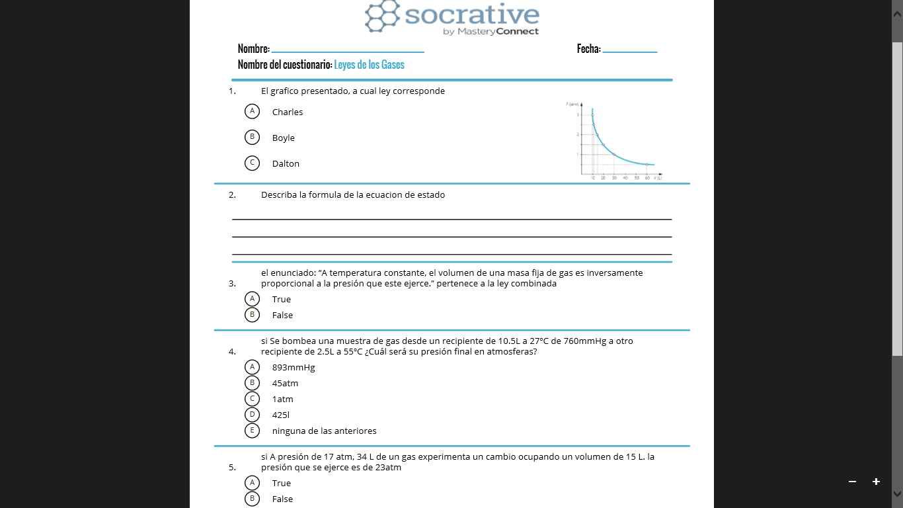

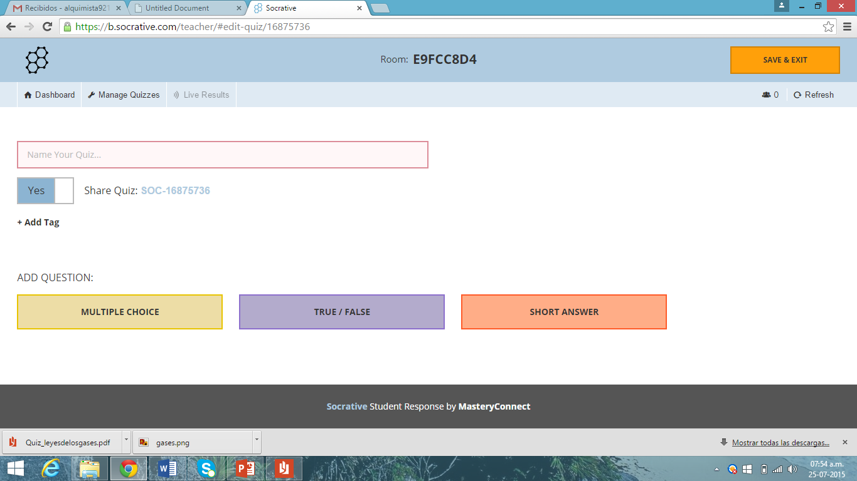La evaluación se diseña on-line en la plataforma seleccionando el tipo de pregunta deseada

Una vez diseñado el sistema te da un código de salón virtual, el cual se le asigna a los estudiantes para comenzar la evaluación on line

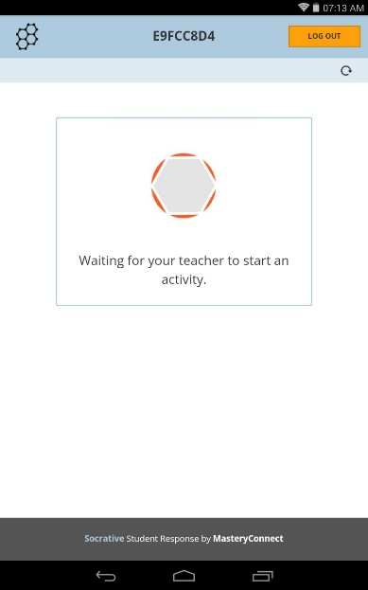Ellos al asignar el código en la aplicación de sus dispositivos móviles esperan al inicio de la prueba

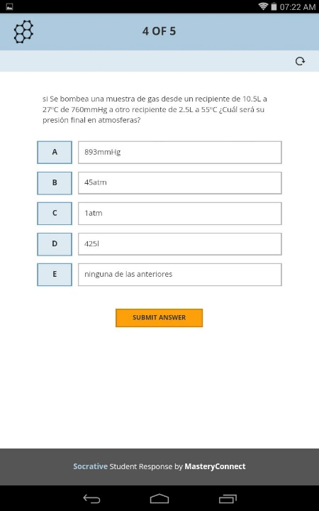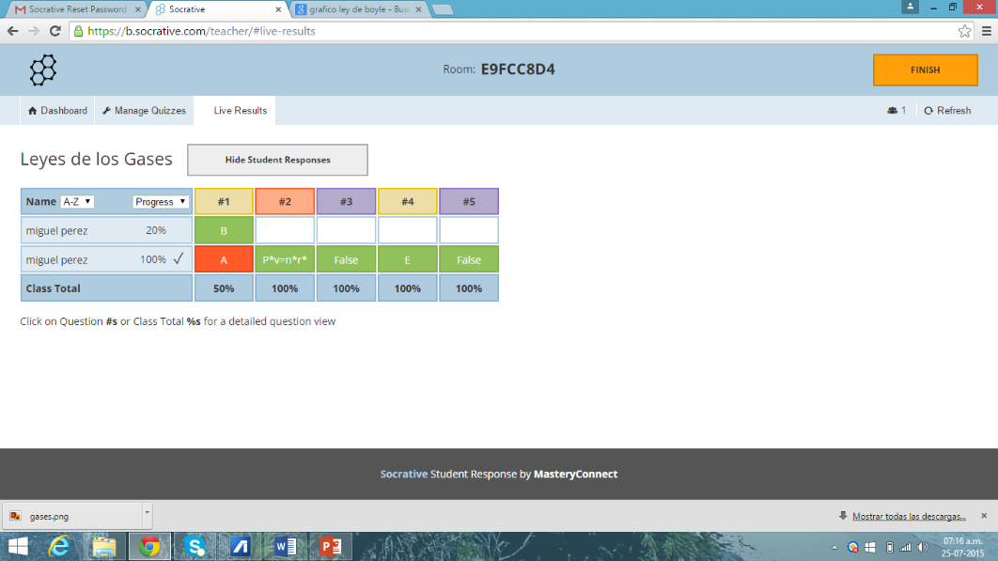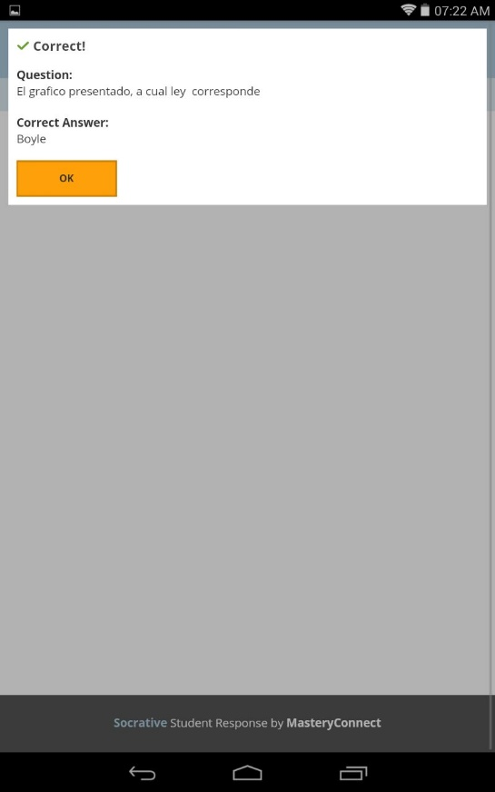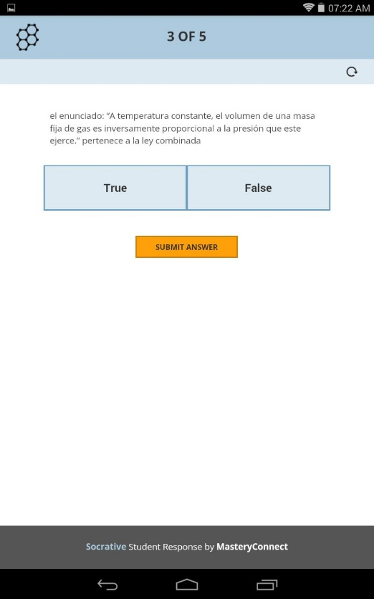Una vez el profesor active la evaluación se le presenta al estudiante por preguntas y una vez él envía la respuesta se le informa inmediatamente si es correcta o incorrecta y profesor recibe la estadística en porcentaje

**CONCLUSIÓN**

Al partir de la premisa “Somos una Sociedad Virtual” se puede interpretar como que en la actualidad dependemos de un dispositivo electrónico para socializar, tal vez sea cierto ya que hoy en día muchos jóvenes tienen cientos de amigos por internet y pocos reales, en la actualidad todo se puede hacer por internet desde un trámite bancario, compras y hasta estudiar.

Esto último se ha dado con mucha frecuencia ya que los docentes actuales tienen a disposición una serie de herramientas proactivas para mejorar este proceso. La plataforma virtual socrative brinda la oportunidad de realizar evaluaciones on-line acercando estas al mundo virtual donde existen actualmente, la presente investigación demostró que los estudiantes actuales prefieren realizar este tipo de evaluaciones a las evaluaciones tradicionales.

**BIBLIOGRAFÍA**

Arias, F. (2006) *El Proyecto de Investigación* 5ta edición Episteme

Aurelei Caáñamo. (2011) *Didáctica De La Física Y La Química* Vol. 5 Primara Edición

Chang R (2002) *Química* 7ma edición McGraw-Hill

Constitución de la República Bolivariana de Venezuela (1.999)

Guevara, Y (2005). *El rol social del CIBIT*. Revista Infobit N°8 Caracas

Palella y Martins. (2010) *Metodología De Investigación Cuantitativa* 3ra Edición Fedeupel

Presidencia de la República Bolivariana de Venezuela (2004) decreto N° 3390 Gaceta Oficial N° 38.095

Pozo, J. (2006) *Teorías Cognitivas del Aprendizaje* 9na Edición Morata

Valenzuela, C. (1995) Química General 1ra Edición Salamanca

Velázquez, A. (2011) “*Uso De Las TIC Como Herramienta Para La Enseñanza De Electro Química En Estudiantes De 4to Año*”

Varela, R. (2001) “*Innovación empresarial*” Person Educación de Colombia

**ANEXOS**

Registro fotográfico de la aplicación de instrumento

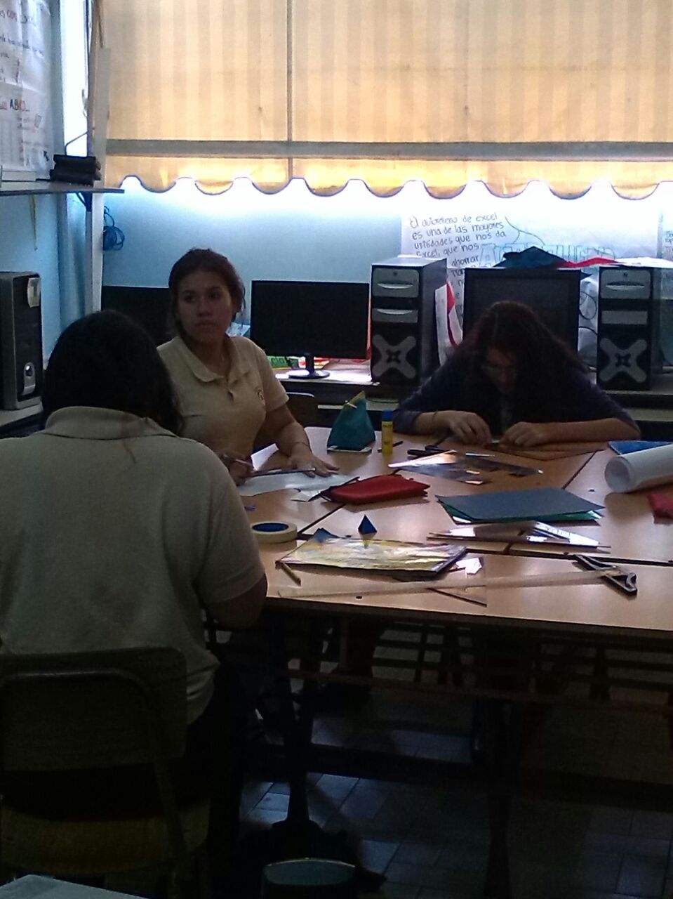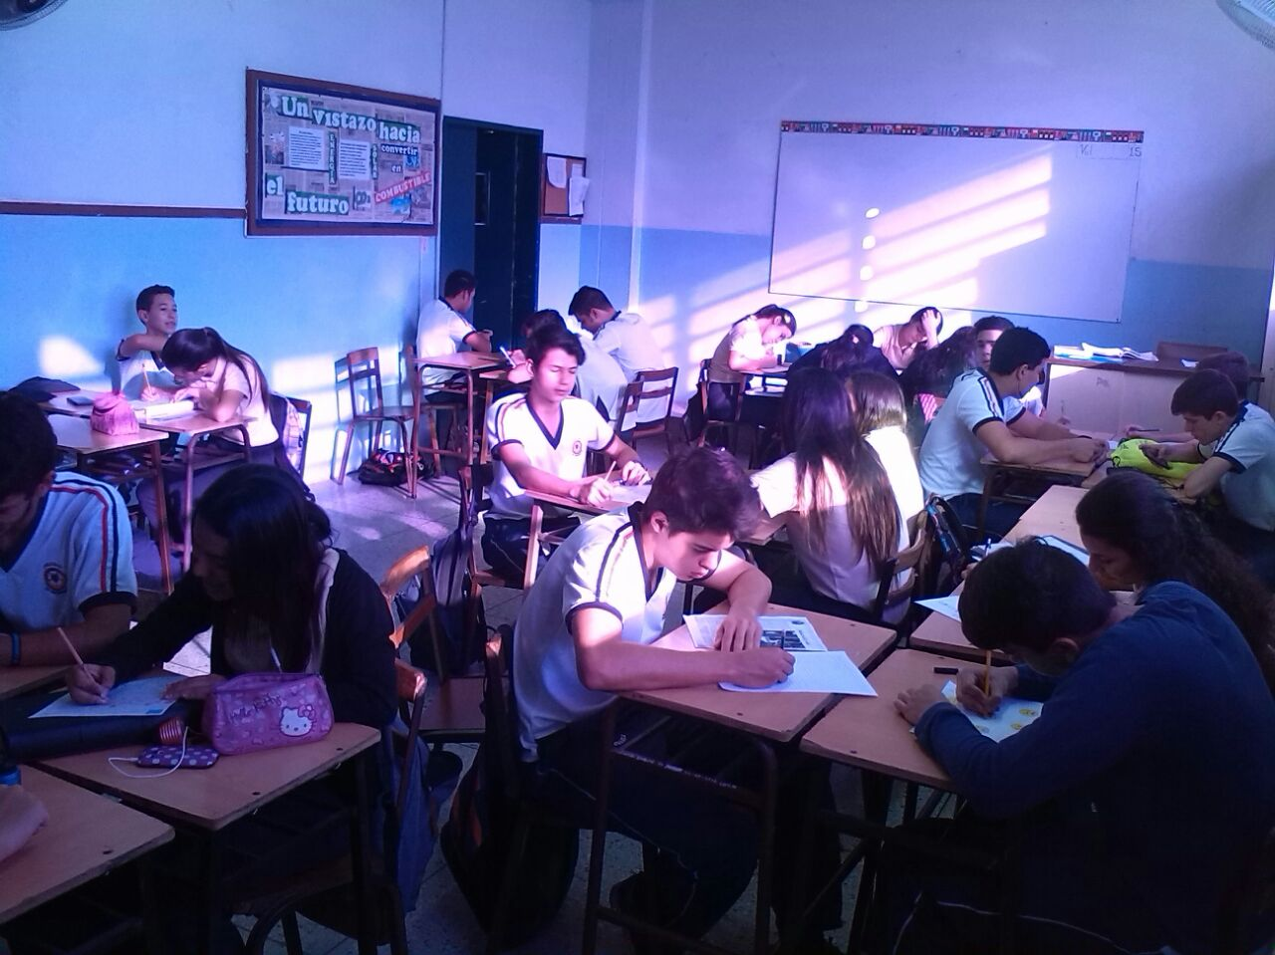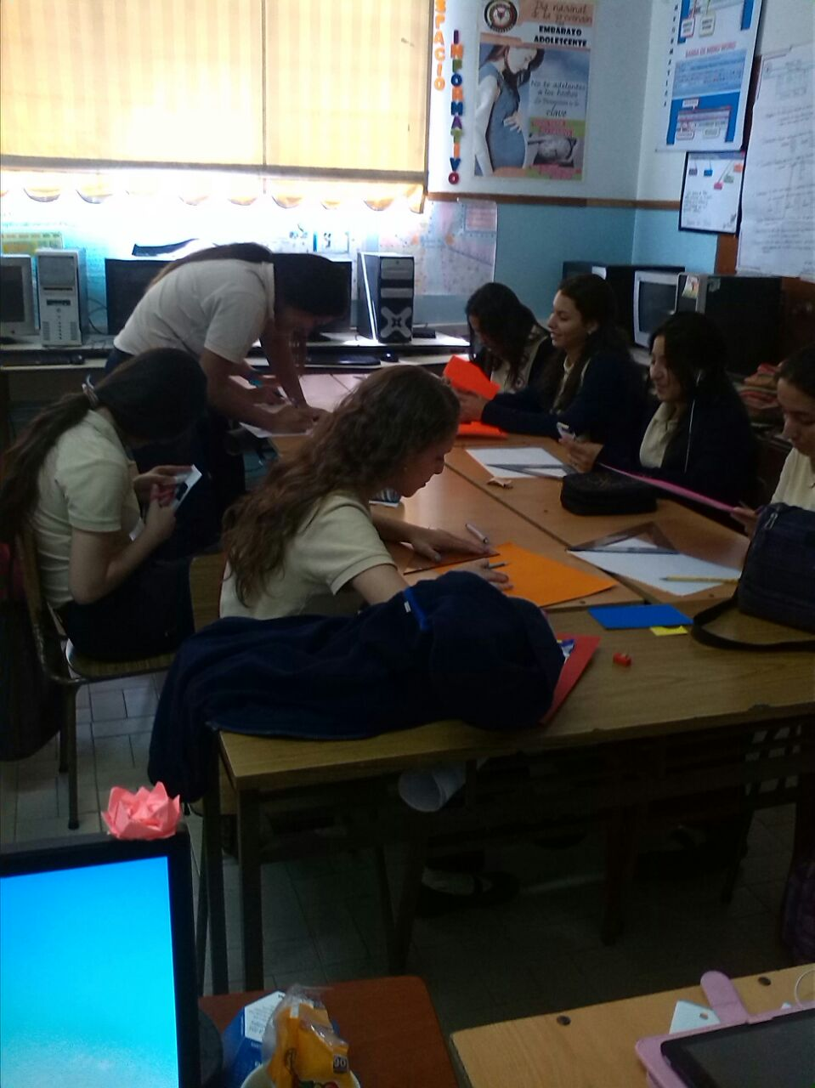

**Instrumento aplicado**

**UNIVERSIDAD DE CARABOBO**

**FACULTAD DE CIENCIAS DE LA EDUCACIÓN**

**DEPARTAMENTO DE BIOLOGÍA Y QUÍMICA**

**TRABAJO ESPECIAL DE GRADO**

**CUESTIONARIO**

Lee detenidamente el enunciado y responde con una equis (X) la opción de su preferencia. Se le agradece no dejar ninguna opción en blanco.

|  |  |  |  |
| --- | --- | --- | --- |
| **N°** | **ITEMS** | **SI** | **NO** |
| 1 | ¿Reconoce los compuestos gaseosos? |  |  |
| 2 | ¿Identifica las propiedades y el comportamiento de los gases? |  |  |
| 3 | ¿Conoces las Leyes de Gases? |  |  |
| 4 | ¿Se te dificulta la resolución de ejercicios del contenido de gases? |  |  |
| 5 | ¿Relacionas el contenido de gases con tú vida cotidiana? |  |  |
| 6 | ¿Estudiar el contenido de gases es importante para la comprensión de la química? |  |  |
| 7 | ¿En tu institución implementan herramientas tecnológicas? |  |  |
| 8 | ¿Sabes navegar por internet? |  |  |
| 9 | ¿Dentro de tu institución es fácil acceder a internet? |  |  |
| 10 | ¿Sabes descargar aplicaciones para los teléfonos inteligentes? |  |  |
| 11 | ¿Has utilizado un dispositivo móvil dentro del aula de clases, con fines educativos? |  |  |
| 12 | ¿Conoces la Plataforma Virtual Socrative? |  |  |
| 13 | ¿Consideras interesante usar los dispositivos móviles para aprender química |  |  |
| 14 | ¿Te gustaría resolver ejercicios del contenido de gases de manera On-Line? |  |  |
| 15 | ¿Te gustaría realizar las evaluaciones del contenido de gases por internet? |  |  |

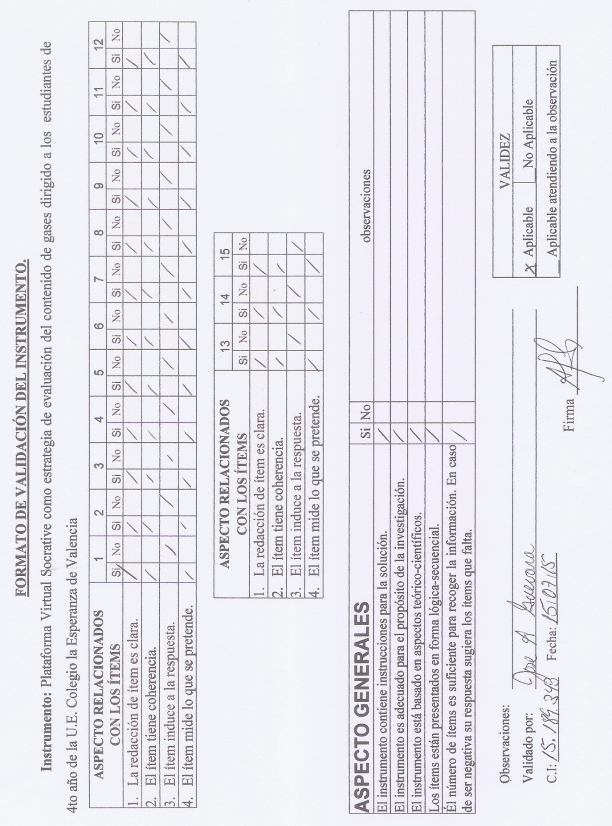**VALIDACIÓN DE TRES EXPERTOS**

